T.C
ONİKİŞUBAT KAYMAKAMLIĞI
Kızılseki İlkokulu/Ortaokulu Müdürlüğü
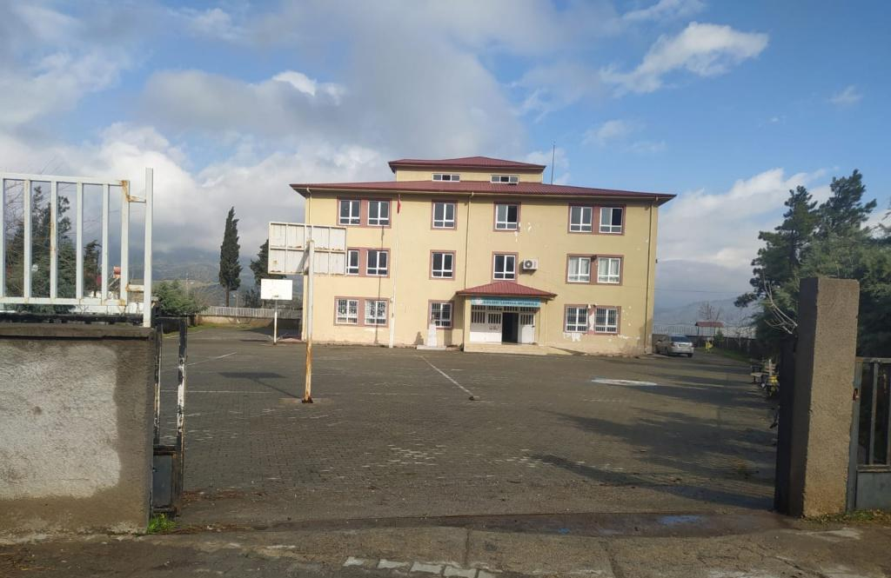

2024-2028
STRATEJİK PLAN
KAHRAMANMARAŞ

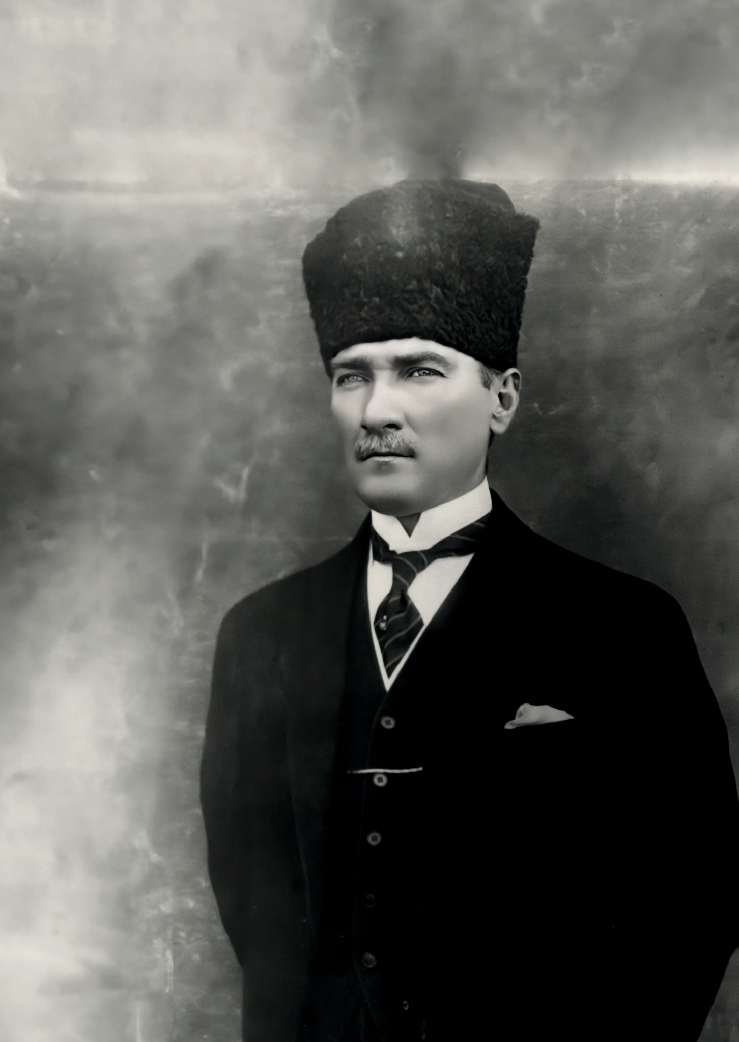

“Milli Eğitim'in gayesi; memlekete ahlâklı, karakterli, cumhuriyetçi, inkılâpçı, olumlu, atılgan, başladığı işleri başarabilecek kabiliyette, dürüst, düşünceli, iradeli, hayatta rastlayacağı engelleri aşmaya kudretli, karakter sahibi genç yetiştirmektir. Bunun için de öğretim programları ve sistemleri ona göre düzenlenmelidir. (1923)”
Mustafa Kemal ATATÜRK

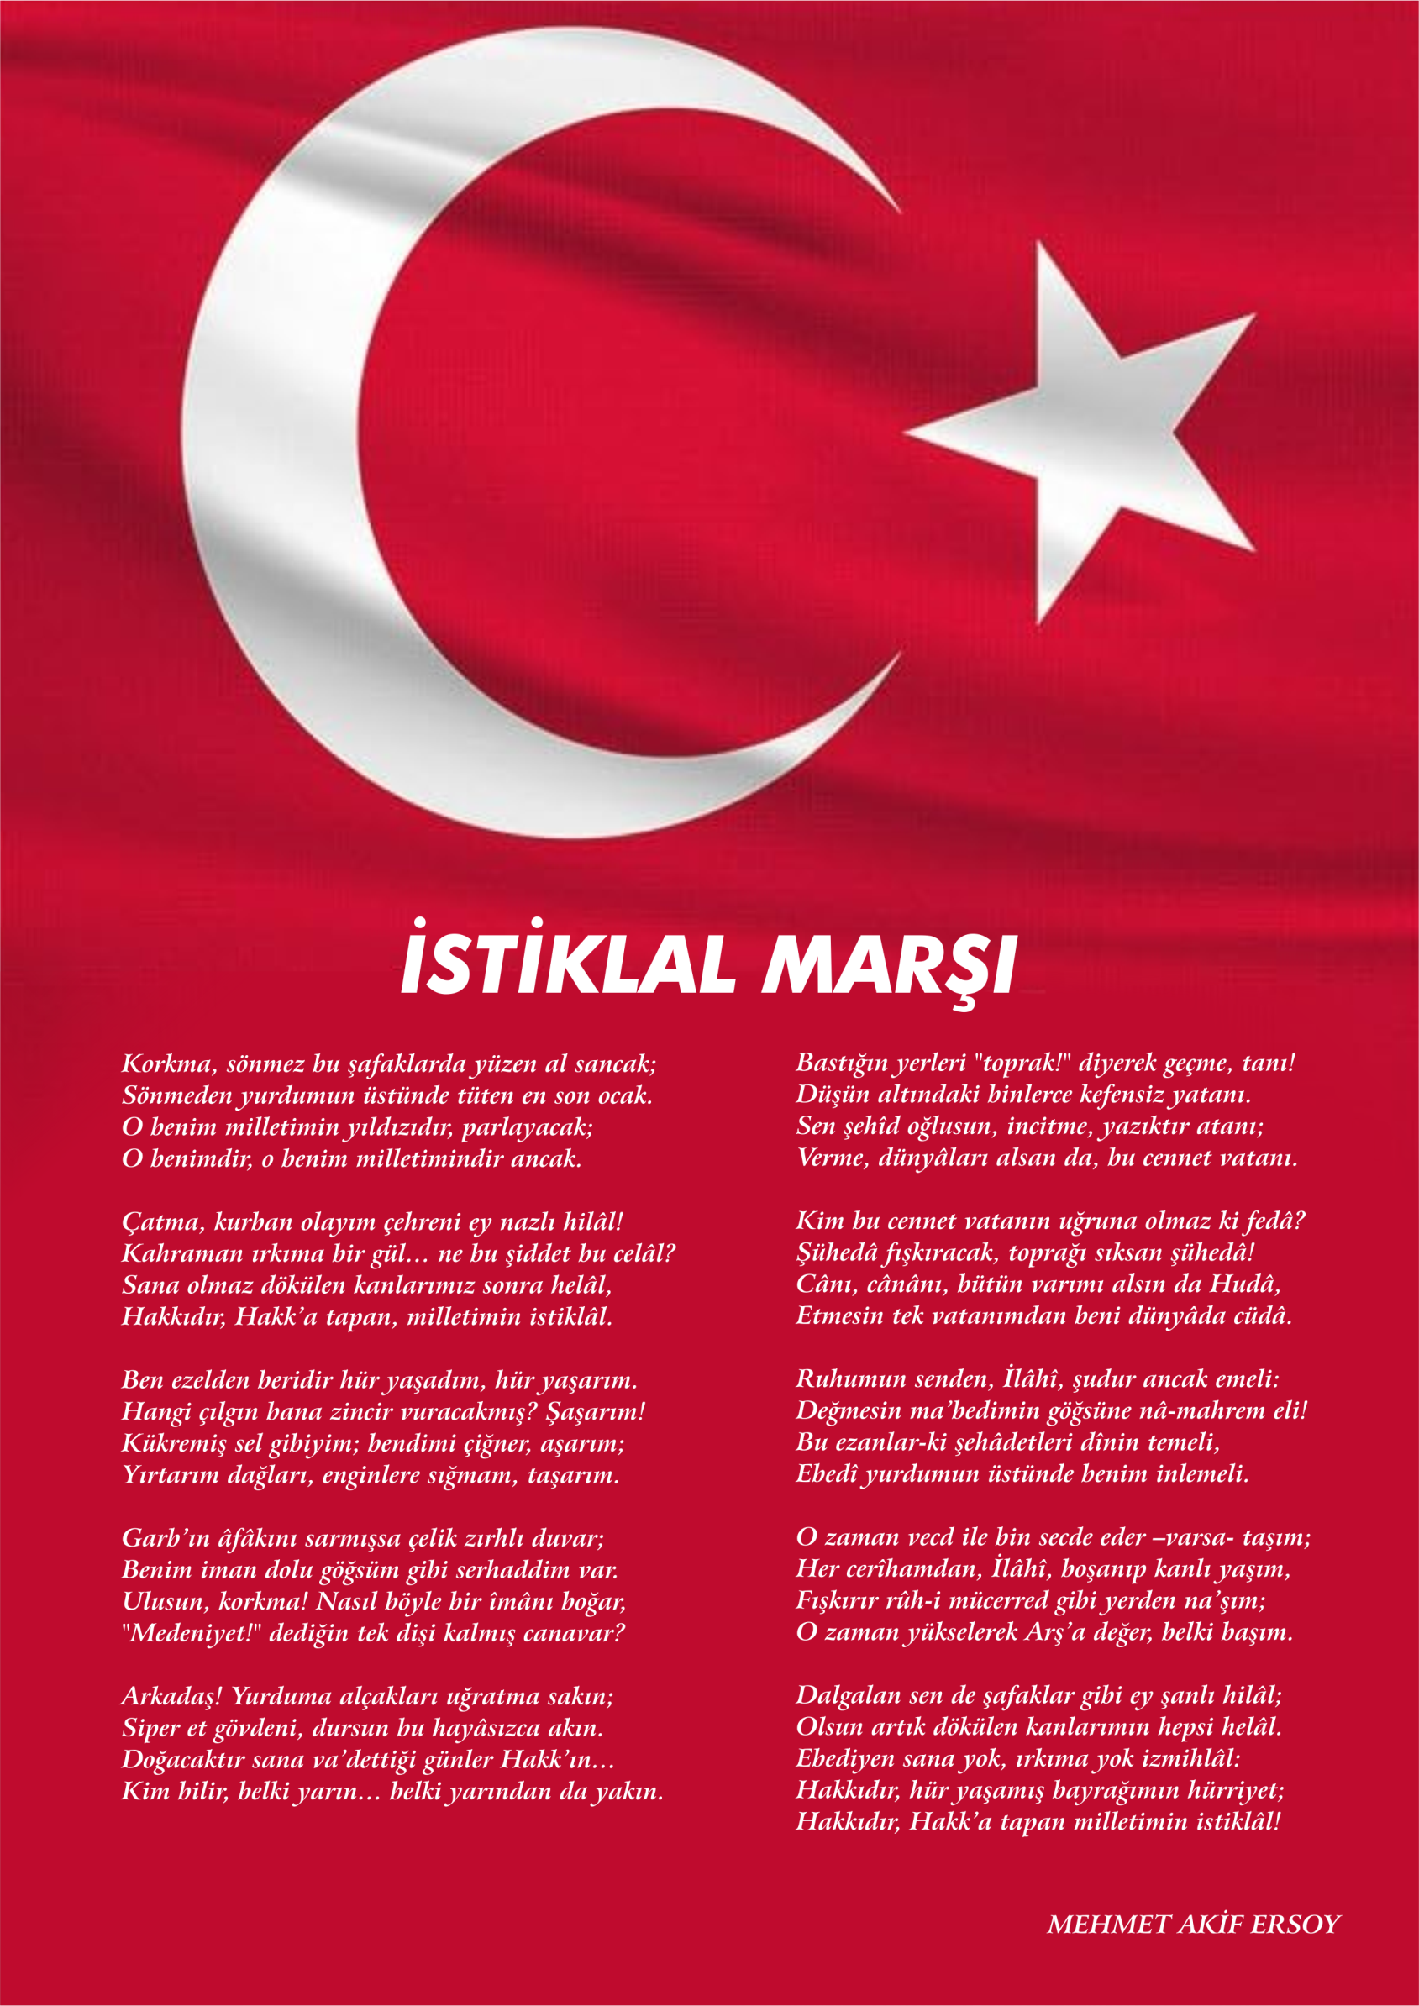


ATATÜRK'ÜN GENÇLİĞE HİTABESİ
Ey Türk gençliği! Birinci vazifen, Türk istiklâlini, Türk cumhuriyetini, ilelebet, muhafaza ve müdafaa etmektir.
Mevcudiyetinin ve istikbalinin yegâne temeli budur. Bu temel, senin, en kıymetli hazinendir. İstikbalde dahi, seni, bu hazineden, mahrum etmek isteyecek, dâhilî ve haricî, bedhahların olacaktır. Bir gün, istiklâl ve cumhuriyeti müdafaa mecburiyetine düşersen, vazifeye atılmak için, içinde bulunacağın vaziyetin imkân ve şeraitini düşünmeyeceksin! Bu imkân ve şerait, çok namüsait bir mahiyette tezahür edebilir. İstiklâl ve cumhuriyetine kastedecek düşmanlar, bütün dünyada emsali görülmemiş bir galibiyetin mümessili olabilirler. Cebren ve hile ile aziz vatanın, bütün kaleleri zapt edilmiş, bütün tersanelerine girilmiş, bütün orduları dağıtılmış ve memleketin her köşesi bilfiil işgal edilmiş olabilir. Bütün bu şeraitten daha elim ve daha vahim olmak üzere, memleketin dâhilinde, iktidara sahip olanlar gaflet ve dalâlet ve hatta hıyanet içinde bulunabilirler. Hatta bu iktidar sahipleri şahsî menfaatlerini, müstevlilerin siyasî emelleriyle tevhit edebilirler. Millet, fakr u zaruret içinde harap ve bîtap düşmüş olabilir.
Ey Türk istikbalinin evlâdı! İşte, bu ahval ve şerait içinde dahi, vazifen; Türk istiklâl ve cumhuriyetini kurtarmaktır! Muhtaç olduğun kudret, damarlarındaki asil kanda, mevcuttur!


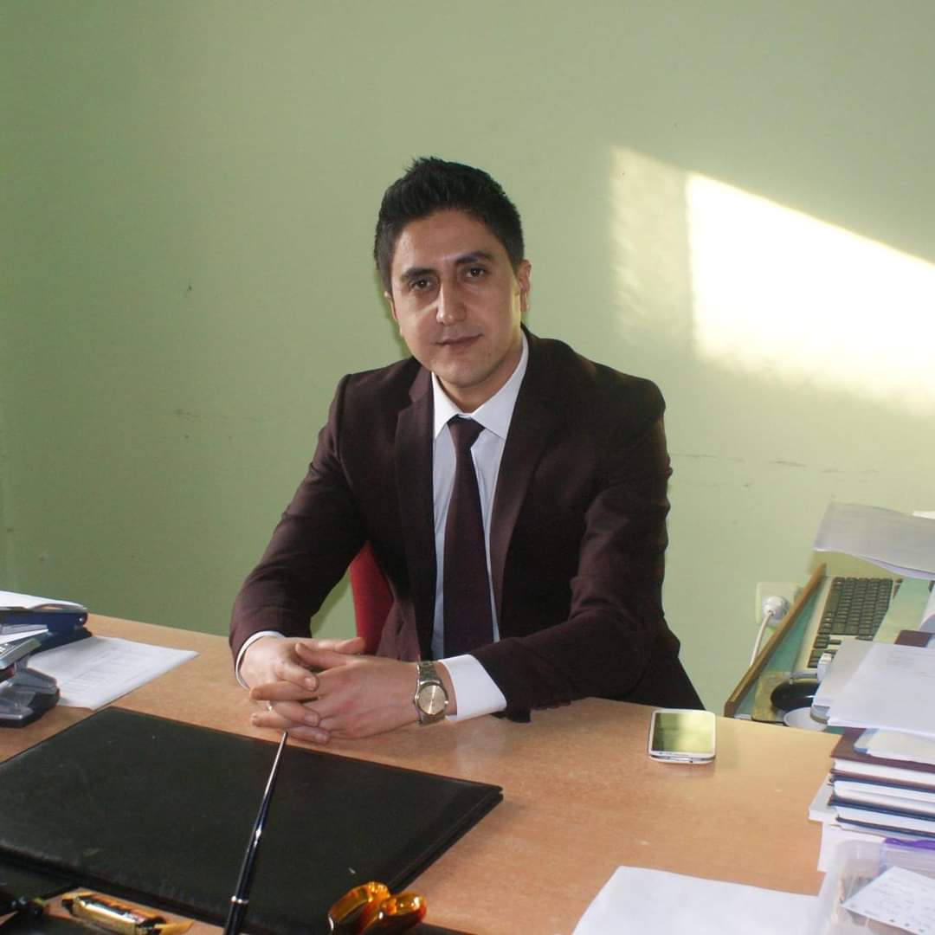
Okulu, iyi bir toplum yaratmak için, bireyler üzerinde çalışan bir atölye olarak düşünebiliriz. İyi bir birey ve toplum yaratmak elbette ki tesadüflere bırakılmayacak kadar önemlidir. Bu nedenle yapılan çalışmaların mutlaka planlı ve programlı olması beklenir.
Gerek 5018 sayılı Kamu Mali Yönetimi ve Kontrol Kanunu gerekse Bakanlığımızın yayınladığı genelgeler de yapılacak çalışmaların planlı programlı olması yönündedir. Ayrıca, bilgi toplumunda gelişmeler çok hızlı ve baş döndürücü bir şekilde devam etmektedir. Bu gelişmelere ayak uydurabilmek içinde mutlaka planlı çalışmak gereklidir.
İşte tüm bu gerekliliklerden dolayı okulumuzda daha önce kurulan ve çalışmalarına devam eden OGYE, Stratejik Planlama kapsamına alınarak Üst Kurul ve Stratejik Plan Ekibi kurulmuştur. Stratejik Planlama Ekibi olarak öncelikle konuyla ilgili mevzuatı araştırdık ve yapılacak çalışmaları planladık. Stratejik Planlama Ekibi olarak özverili bir çalışma sonucunda okulumuzun 2024-2028 yıllarını kapsayan Stratejik planı çıkarılmış oldu. Bu plan sonucunda ileriki bölümlerde açıklanan okulumuzun misyonumuzda ve vizyonumuzda belirtilen hedeflere ulaşmaktır. Tüm paydaşlarımızın katkıları hazırlanan Stratejik Planımızın yine tüm paydaşlarımızın özverili çalışması ile uygulanacağına dair inancım tamdır.
Bu süreçte emeği geçenlere teşekkür ederek okulumuzun Stratejik Planının uygulanmasında görev yapacak olanlara çalışmalarında başarılar diler, saygılar sunarım.

Fatih SOYLU

Okul Müdürü
İçindekiler
OKUL KÜNYESİ 7
BÖLÜM I 8
1.GİRİŞ VE STRATEJİK PLANIN HAZIRLIK SÜRECİ 9
1.1.Strateji Geliştirme Kurulu ve Stratejik Plan Ekibi 9
1.2. Planlama Süreci: 10
BÖLÜM II 11
2.DURUM ANALİZİ 12
2.1. Kurumsal Tarihçe 12
2.2. Uygulanmakta Olan Stratejik Planın Değerlendirilmesi 13
2.3. Yasal Yükümlülükler ve Mevzuat Analizi 16
2.4. Üst Politika Belgeleri Analizi 18
2.5. Faaliyet Alanları ile Ürün/Hizmetlerin Belirlenmesi 18
2.6. Paydaş Analizi 19
Öğrenci Anketi Sonuçları 20
Öğretmen Anketi Sonuçları 20
Veli Anketi Sonuçları 22
2.7. Okul/Kurum İçi Analiz 23
2.7.1. Teşkilat Yapısı 23
2.7.2. İnsan Kaynakları 25
2.7.3.Teknolojik Düzey 27
2.7.4. Mali Kaynaklar 27
2.7.5. İstatistiki Veriler 28
2.8. Çevre Analizi (PESTLE) 29
2.9. GZFT (Güçlü, Zayıf, Fırsat, Tehdit) Analizi 30
2.10. Tespit ve İhtiyaçların Belirlenmesi 33
BÖLÜM III 34
3.GELECEĞE BAKIŞ 35
3.1.MİSYON, VİZYON VE TEMEL DEĞERLER 35
MİSYON 35
VİZYON 35
TEMEL DEĞERLERİMİZ 35
3.2.AMAÇ, HEDEF, PERFORMANS GÖSTERGESİ İLE STRATEJİLER 36
3.2.1.TEMA I: KURUMSAL KAPASİTE 36
3.2.2.TEMA II: EĞİTİM ÖĞRETİME ERİŞİM ve KATILIM 37
3.2.3.TEMA III: EĞİTİM VE ÖĞRETİMDE KALİTE 38
IV. BÖLÜM 42
4.MALİYETLENDİRME 43
V. BÖLÜM 44
5.İZLEME VE DEĞERLENDİRME 45

OKUL KÜNYESİ
Okulumuzun temel girdilerine ilişkin bilgiler altta yer alan okul künyesine ilişkin tabloda yer almaktadır.

İli: Kahramanmaraş |  |  |  | İlçesi: Onikişubat
Adres: | Kızılseki Mahallesi Kızılseki sokak No : 186 |  |  | Coğrafi Konum (link) |  | https://maps.app.goo.gl/VFuh7bHtErZ6rBPTA
Telefon Numarası: | 03442371209 |  |  | Faks Numarası:
e- Posta Adresi: | 754445@meb.k12.tr  754444@meb.k12tr |  |  | Web sayfası adresi: |  | https://kızılsekioo.meb.k12.tr  https://kızılsekiio.meb.k12.tr
Kurum Kodu: | 754444(ortaokul)  754445(ilkokul) |  |  | Öğretim Şekli: |  | Tam Gün
Okulun Hizmete Giriş Tarihi: 1963 |  |  |  | Toplam Çalışan Sayısı |  | 11
Öğrenci Sayısı: | Kız | 41 |  | Öğretmen Sayısı | Kadın | 6
Öğrenci Sayısı: | Erkek | 41 |  | Öğretmen Sayısı | Erkek | 5
Öğrenci Sayısı: | Toplam | 82 |  | Öğretmen Sayısı | Toplam | 11
Derslik Başına Düşen Öğrenci Sayısı |  |  | 9 | Şube Başına Düşen Öğrenci Sayısı |  |  | 9
Öğretmen Başına Düşen Öğrenci Sayısı |  |  | 8 | Şube Başına 30’dan Fazla Öğrencisi Olan Şube Sayısı |  |  | 0
Öğrenci Başına Düşen Toplam Gider Miktarı |  |  | - | Öğretmenlerin Kurumdaki Ortalama Görev Süresi |  |  | 4 yıl

BÖLÜM I

1.GİRİŞ VE STRATEJİK PLANIN HAZIRLIK SÜRECİ
5018 Sayılı Kamu Mali Yönetimi ve Kontrol Kanunu ile kamu kaynaklarının daha etkili ve verimli bir şekilde kullanılması, hesap verebilir ve saydam bir yönetim anlayışının oluşması hedeflenmektedir.
2024-2028 dönemi stratejik planının hazırlanması sürecinin temel aşamaları; kurul ve ekiplerin oluşturulması, çalışma takviminin hazırlanması, uygulanacak yöntemlerin ve yapılacak çalışmaların belirlenmesi şeklindedir.

PLAN HAZIRLIK SÜRECİ
Okulumuzun 2024-2028 dönemlerini kapsayan stratejik plan hazırlık aşaması, üst kurul ve stratejik plan ekibinin oluşturulması ile başlamıştır. Ekip üyeleri bir araya gelerek çalışma takvimini oluşturulmuş, görev dağılımı yapılmıştır. Okulun 2024-2028 Stratejik Planda yer alan amaçlar, hedefler, göstergeler ve faaliyetler incelenmiş ve değerlendirilmiştir. Ayrıca 12. Kalkınma planı, İl ve İlçe Milli Eğitim Müdürlükleri 2024-2028 Stratejik Planları, mevzuat, üst politika belgeleri, paydaş, PESTLE, GZFT ve kuruluş içi analizlerinden elde edilen veriler ışığında eğitim ve öğretim sistemine ilişkin sorun ve gelişim alanları ile eğitime ilişkin öneriler tespit edilmiştir.
Planlama sürecine aktif katılımını sağlamak üzere paydaş anketi, toplantı ve görüşmeler yapılmıştır. Geleceğe yönelim bölümüne geçilerek okulumuzun amaç, hedef, gösterge ve eylemleri belirlenmiştir. Çalışmaları yürüten ekip ve kurul bilgileri altta verilmiştir.

1.1.Strateji Geliştirme Kurulu ve Stratejik Plan Ekibi
Strateji Geliştirme Kurulu: Okul müdürünün başkanlığında, bir okul müdür yardımcısı, bir öğretmen ve okul/aile birliği başkanı ile bir yönetim kurulu üyesi olmak üzere 5 kişiden oluşan üst kurul kurulur.

Stratejik Plan Ekibi: Okul müdürü tarafından görevlendirilen ve üst kurul üyesi olmayan müdür yardımcısı başkanlığında, belirlenen öğretmenler ve gönüllü velilerden oluşur.
2024-2028 Stratejik Plan üst kurulu Tablo 1’de yer almaktadır.

Tablo 1. Stratejik Plan Üst Kurulu
Üst Kurul Bilgileri |  | Ekip Bilgileri
Adı Soyadı | Unvanı | Adı Soyadı | Unvanı
Fatih SOYLU | MÜDÜR | Orhan ÖNAL | MÜD. YRD
Orhan ÖNAL | MÜDÜR YRD. | Oğuz İLÇİN | ÖĞRETMEN
Mücella KAYA | ÖĞRETMEN | Tuğçe Nur ÇİÇEK | ÖĞRETMEN
Mehmet CEYHAN | OKUL AİLE BİR. BŞK. | Hanifi ARIKMERT | VELİ
Ali UZUN | BİR ÜYE | Fatma Zehra BOZKURT | ÖĞRENCİ

1.2. Planlama Süreci:
2024-2028 dönemi stratejik plan hazırlanma süreci Strateji Geliştirme Kurulu ve Stratejik Plan Ekibi’nin oluşturulması ile başlamıştır. Ekip tarafından oluşturulan çalışma takvimi kapsamında ilk aşamada durum analizi çalışmaları yapılmış ve durum analizi aşamasında, paydaşlarımızın plan sürecine aktif katılımını sağlamak üzere paydaş anketi, toplantı ve görüşmeler yapılmıştır. Durum analizinin ardından geleceğe yönelim bölümüne geçilerek okulumuzun/kurumumuzun amaç, hedef, gösterge ve stratejileri belirlenmiştir.

BÖLÜM II

2.DURUM ANALİZİ
Bu bölümde, okulumuzun mevcut durumunu ortaya koyarak neredeyiz sorusuna yanıt bulunmaya çalışılmıştır.
Durum analizi bölümünde, aşağıdaki hususlarla ilgili analiz ve değerlendirmeler yapılmıştır;
- Kurumsal tarihçe
- Uygulanmakta olan planın değerlendirilmesi
- Mevzuat analizi
- Üst politika belgelerinin analizi
- Faaliyet alanları ile ürün ve hizmetlerin belirlenmesi
- Paydaş analizi
- Kuruluş içi analiz
- Dış çevre analizi (Politik, ekonomik, sosyal, teknolojik, yasal ve çevresel analiz)
- Güçlü ve zayıf yönler ile fırsatlar ve tehditler (GZFT) analizi
- Tespit ve ihtiyaçların belirlenmesi

2.1. Kurumsal Tarihçe

1963 yılında Kahramanmaraş/Merkez Kızılseki İlkokulu adıyla eğitim ve öğretime açılmıştır. Plan olarak 1 derslik, 1 müdür odası, 1 araç-gereç odası ve bir de öğretmen lojmanı olmak üzere kuruldu.

1974 yılında mevcut tek derslikli bina yetersiz gelmeye başladı. 1974’te geçici bir derslik yapıldı. 1990 yılında okulun yetersiz kalması üzerine yeni bir derslik daha yapılmıştır.

1998 yılında ise 8 yıllık ilköğretim projesinin hayata geçmesiyle okulumuz ilköğretim okuluna dönüştürülmüştür. Bu sebeple okulumuza iki derslikli bina daha yapılmıştır. Böylece okulumuz 5 derslik kapasitesine ulaşmıştır. 2004 yılında bir derslik daha yapılarak anasınıfı olarak kullanılmaktadır.

2013 yılında okul komple yıkılarak yeni bina yapılmaya başlandı. Yeni bina 9 derslik olarak planlanmıştır. Bu süre içerisinde eğitim öğretim Kızılseki Kur’an Kursu binasında yapıldı. - 2014 yılı Ekim ayında yeni binada eğitim öğretim başlamış olup halen ilkokul ve ortaokul binası olarak kullanılmaktadır.

2.2. Uygulanmakta Olan Stratejik Planın Değerlendirilmesi
MEB Strateji Geliştirme Başkanlığının yayınladığı 2010/14 sayılı genelge ile İlçe Milli Eğitim Müdürlüklerinin stratejik plan yapmaları zorunlu hale getirilmiştir. Bu genelge doğrultusunda stratejik planlama ekibi kurulmuş, 2019–2023 yıllarını kapsayan stratejik planını hazırlamış 03 Kasım 2019 tarihinde plan tamamlanarak yayınlanmıştır.
2019-2023 Stratejik Planı Mevcut Durum Analizi Raporu, Stratejik Plan Kitabı ve Performans Programı kitapçığı olmak üzere 3 kitaptan oluşmaktadır. Stratejik Plan Hazırlık Süreci Durum Analizi, Geleceğe Yönelim, Maliyetlendirme, İzleme Ve Değerlendirme, olmak üzere 5 bölümden oluşmaktadır.
Mevcut planda Durum Analizi, Paydaş Analizi, Yükümlülükler Ve Mevzuat Analizi, Kurum İçi Ve Dışı Analiz, Üst Politika Belgeleri, GZFT(SWOT)Analizi kullanılmıştır. 2019-2023 Stratejik Planı Yasal Yükümlükler Ve Mevzuat Analizi bölümü 652 sayılı Millî Eğitim Bakanlığının Teşkilat ve Görevleri Hakkında Kanun Hükmünde Kararname esaslarına göre belirlenmiştir. 2019-2023 Stratejik Planı Okulun Tarihçesi, Okulun Mevcut Durumu, Paydaş Analizi, GZFT Analizi, Misyonumuz, Vizyonumuz, Temel Değerlerimiz, Eğitim ve Öğretime Erişim, Eğitim ve Öğretimde Kalitenin Arttırılması, Kurumsal Kapasite, Güvenlik, olmak üzere 11 faaliyet alanında gruplanmıştır.
2019-2023 stratejik planımız, Okul Müdürü Osman GÜNDOĞAN başkanlığında görevli öğretmenlerimizin katılımıyla yapılan toplantılarda, değerlendirilmiş ve sonuçları paylaşılmıştır. 2019-2023 stratejik planımızla birlikte hesap verilebilirlik anlayışı ile kaynakların etkili, ekonomik ve verimli bir şekilde elde edilmesi ve kullanılması sağlanmış, stratejik yönetim anlayışı kurum kültürü olarak benimsenmiştir. Planlama, çalışmaları izleme, değerlendirme ve denetleme süreçleri önem kazanmıştır.
Değerlendirme raporu, 2019-2023 Dönemi Stratejik Planının 2023 yılı hedeflere ve hedeflere ait performans göstergelerine ulaşma oranları dikkate alınarak hazırlanmıştır. Raporda; stratejik planda belirlenmiş olan amaç ve hedefler, sorumlu birim ve performans göstergeleri bazında değerlendirilmiştir ve her bir performans göstergesi için performans hesaplaması yüzde olarak hesaplanmıştır. Performans göstergelerine ilişkin değerlendirmeler; Her bir performans göstergesinin hedefe etkisi göz önünde bulundurularak hedef bazında performans hesaplaması yapılmıştır.
Hedef Performansının Hesaplanmasında Dikkat Edilen Hususlara Aşağıda Yer Verilmiştir:
• Tablolarda yer alan hedef performansları, performans göstergelerinin gerçekleşme yüzdeleri tek tek hesaplandıktan sonra ilgili göstergenin hedefe olan etkisi bulunarak sonuçların toplanmasıyla elde edilmiştir.
•Bazı göstergelerin performansı yüzde 100’ü aşmıştır. Ancak hedef performansının ölçümünde bu değer 100 olarak dikkate alınmıştır. Böylece diğer göstergelerin hedefe etkisinin doğru hesaplanması sağlanmıştır.
• Bazı göstergelerin performansı negatif bir değer almıştır. Ancak hedef performansının ölçümünde bu değer 0 olarak dikkate alınmıştır. Böylece diğer göstergelerin hedefe etkisinin doğru hesaplanması sağlanmıştır.
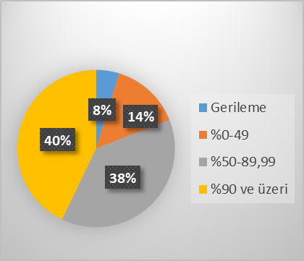
Değerlendirmelerimiz sonucunda, hedef göstergelerimize etki eden önemli gelişmeler yaşandığını gözlemledik. Bu gelişmeler, planlarımızın bazı alanlarda başarısızlığa neden olmasına yol açtı. Bu kırılma noktalarını ayrıntılı olarak planımızın değerlendirme analizinde ele alacağız. Özellikle şu anahtar konuları vurgulayabiliriz:
Pandemi Süreci: COVID-19 pandemisi, eğitim alanında büyük zorluklar yarattı. Dünya genelinde okulların kapanması veya sınırlı katılımla açık kalması, öğrenciler üzerinde olumsuz etkilere yol açtı.
Deprem Etkisi: Kahramanmaraş'ta yaşanan deprem, psikolojik ve sosyal hasara neden oldu ve öğrencilerin eğitimine olumsuz etkiledi.
Okul Kapanmaları: COVID-19 pandemisi nedeniyle birçok ülkede okullar geçici olarak kapatılmış veya çevrimiçi eğitime geçilmiştir. Bu, öğrencilerin fiziksel olarak okula katılamamaları anlamına gelir.
Çevrimiçi Eğitim Uygulamaları: Pandemi sırasında öğrenciler, öğretmenler ve eğitim kurumları, çevrimiçi eğitim platformlarına daha fazla bağımlı hale gelmiştir.
Öğrenci Başarısındaki Dalgalanmalar: Pandemi nedeniyle öğrenci başarısı ve öğrenci notları dünya genelinde dalgalanmıştır. Online eğitim, öğrencilerin motivasyonunu ve öğrenme süreçlerini etkilemiştir.
Öğrenci Devamsızlığı: Okulların kapanması veya karışık eğitim modelleri, öğrenci devamsızlığı sorunlarına yol açmıştır. Bazı öğrenciler, çevrimiçi eğitime erişimde sorun yaşamıştır.
Bu faktörler, hedeflerimize ulaşma konusunda karşılaştığımız zorlukların altını çizmektedir. Bu nedenle, yeni plan döneminde bu zorlukların üstesinden gelmeyi ve daha etkili bir eğitim ortamı oluşturmayı hedeflemekteyiz.
Kızılseki İlkokulu/Ortaokulu olarak 2019-2023 Stratejik Planı'nın gerçekleşme durumu değerlendirildiğinde aşağıdaki konularda önemli iyileşmelerin sağlandığı görülmüştür:
İyileşmeler
- Okul binasında ve fiziki mekanlarda iyileştirilmeler yapılmıştır.
- Okul binasının iç ve dış temizliği sağlanmıştır.
- Okul binasında öğrencilerin güvenlikleri sağlanmıştır.
- Okul binası iş sağlığı ve güvenliği standartlarına uygun hale getirilmiştir.

Sorunlar
- Yeterli sayıda kültürel ve sportif faaliyet yapılamaması.
- Velilerin okul idaresine ve öğretmenlere yersiz müdahalelerde bulunmaları.
- Çalışanlara yönelik yapılan suçlamalarda velilere yaptırımların yetersiz olması.
- Öğrencilerin taşıma servisleri ile okula geldikleri için erken gelip geç evlerine gitmeleri

2.3. Yasal Yükümlülükler ve Mevzuat Analizi
Mevzuat analizinde okul/kuruma görev ve sorumluluk yükleyen, okul/kurumun faaliyet alanını düzenleyen mevzuat gözden geçirilerek yasal yükümlülükler listesi oluşturulur. Mevzuat analizinin çıktıları daha sonraki aşamada okul/kurumun faaliyet alanlarının ve misyon bildiriminin belirlenmesinde ve geleceğe bakışının oluşturulmasında ve/veya gözden geçirilmesinde kullanılır. Mevzuat analiziyle amaç ve hedeflerin sınırları çizilir. İdarenin, görevlerini yürütürken bu sınırların dışına çıkmaması gerekir.
Okul/kurumun mevzuattan kaynaklanan yükümlülükleri, bu yükümlülüklerin mevzuatın hangi maddesine dayandığı ile bu yasal yükümlülüklere ilişkin tespitler ve ihtiyaçlar mevzuat analizi sürecinde cevaplanması gereken sorular çerçevesinde ortaya konulur.

Yasal Yükümlülükler ve Mevzuat Analizi Aşamasında Cevaplandırılması Gereken
Temel Sorular;
- Okul/kurumun çalışma usulleri ve iş süreçlerine ilişkin hangi düzenlemeler bulunmaktadır?
- Okul/kurum tarafından sunulan ürün ve hizmetler nelerdir? Bunların yararlanıcıları kimlerdir?
- Okul/kurum tarafından sunulan ürün ve hizmetlerin nitelik ve niceliğine ilişkin ne gibi hükümler bulunmaktadır.
YASAL YÜKÜMLÜLÜK (GÖREVLER) | DAYANAK(KANUN, YÖNETMELİK, GENELGE, YÖNERGE)
Atama | 657 Sayılı Devlet Memurları Kanunu
Atama | Milli Eğitim Bakanlığına Bağlı Okul ve Kurumların Yönetici ve Öğretmenlerinin Norm Kadrolarına İlişkin Yönetmelik
Atama | Milli Eğitim Bakanlığı Eğitim Kurumları Yöneticilerinin Atama ve Yer Değiştirmelerine İlişkin Yönetmelik
Atama | Milli Eğitim Bakanlığı Öğretmenlerinin Atama ve Yer Değiştirme Yönetmeliği
Ödül, Disiplin | Devlet Memurları Kanunu
Ödül, Disiplin | 6528 Sayılı Milli Eğitim Temel Kanunu İle Bazı Kanun ve Kanun Hükmünde Kararnamelerde Değişiklik Yapılmasına Dair Kanun
Ödül, Disiplin | Milli Eğitim Bakanlığı Personeline Başarı, Üstün Başarı ve Ödül Verilmesine Dair Yönerge
Ödül, Disiplin | Milli Eğitim Bakanlığı Disiplin Amirleri Yönetmeliği
Okul Yönetimi | 1739 Sayılı Milli Eğitim Temel Kanunu
Okul Yönetimi | Milli Eğitim Bakanlığı İlköğretim Kurumları Yönetmeliği
Okul Yönetimi | Milli Eğitim Bakanlığı Okul Aile Birliği Yönetmeliği
Okul Yönetimi | Milli Eğitim Bakanlığı Eğitim Bölgeleri ve Eğitim Kurulları Yönergesi
Okul Yönetimi | MEB Yönetici ve Öğretmenlerin Ders ve Ek Ders Saatlerine İlişkin Karar
Okul Yönetimi | Taşınır Mal Yönetmeliği
Eğitim-Öğretim | Anayasa
Eğitim-Öğretim | 1739 Sayılı Milli Eğitim Temel Kanunu
Eğitim-Öğretim | 222 Sayılı İlköğretim ve Eğitim Kanunu
Eğitim-Öğretim | 6287 Sayılı İlköğretim ve Eğitim Kanunu ile Bazı Kanunlarda Değişiklik Yapılmasına Dair Kanun
Eğitim-Öğretim | Milli Eğitim Bakanlığı İlköğretim Kurumları Yönetmeliği
Eğitim-Öğretim | Milli Eğitim Bakanlığı Eğitim Öğretim Çalışmalarının Planlı Yürütülmesine İlişkin Yönerge
Eğitim-Öğretim | Milli Eğitim Bakanlığı Öğrenci Yetiştirme Kursları Yönergesi
Eğitim-Öğretim | Milli Eğitim Bakanlığı Ders Kitapları ve Eğitim Araçları Yönetmeliği
Eğitim-Öğretim | Milli Eğitim Bakanlığı Öğrencilerin Ders Dışı Eğitim ve Öğretim Faaliyetleri Hakkında Yönetmelik
Personel İşleri | Milli Eğitim Bakanlığı Personel İzin Yönergesi
Personel İşleri | Devlet Memurları Tedavi ve Cenaze Giderleri Yönetmeliği
Personel İşleri | Kamu Kurum ve Kuruluşlarında Çalışan Personelin Kılık Kıyafet Yönetmeliği
Personel İşleri | Memurların Hastalık Raporlarını Verecek Hekim ve Sağlık Kurulları Hakkındaki Yönetmelik
Personel İşleri | Milli Eğitim Bakanlığı Personeli Görevde Yükseltme ve Unvan Değişikliği Yönetmeliği
Personel İşleri | Öğretmenlik Kariyer Basamaklarında Yükseltme Yönetmeliği
Mühür, Yazışma, Arşiv | Resmi Mühür Yönetmeliği
Mühür, Yazışma, Arşiv | Resmi Yazışmalarda Uygulanacak Usul ve Esaslar Hakkındaki Yönetmelik
Mühür, Yazışma, Arşiv | Milli Eğitim Bakanlığı Evrak Yönergesi
Mühür, Yazışma, Arşiv | Milli Eğitim Bakanlığı Arşiv Hizmetleri Yönetmeliği
Rehberlik ve Sosyal Etkinlikler | Milli Eğitim Bakanlığı Rehberlik ve Psikolojik Danışma Hizmetleri Yönet.
Rehberlik ve Sosyal Etkinlikler | Okul Spor Kulüpleri Yönetmeliği
Rehberlik ve Sosyal Etkinlikler | Milli Eğitim Bakanlığı İlköğretim ve Ortaöğretim Sosyal Etkinlikler Yönetmeliği
Öğrenci İşleri | Milli Eğitim Bakanlığı İlköğretim Kurumları Yönetmeliği
Öğrenci İşleri | Milli Eğitim Bakanlığı Demokrasi Eğitimi ve Okul Meclisleri Yönergesi
Öğrenci İşleri | Okul Servis Araçları Hizmet Yönetmeliği
İsim ve Tanıtım | Milli Eğitim Bakanlığı Kurum Tanıtım Yönetmeliği
İsim ve Tanıtım | Milli Eğitim Bakanlığına Bağlı Kurumlara Ait Açma, Kapatma ve Ad Verme Yönetmeliği
Sivil Savunma | Sabotajlara Karşı Koruma Yönetmeliği
Sivil Savunma | Binaların Yangından Korunması Hakkındaki Yönetmelik
Sivil Savunma | Daire ve Müesseseler İçin Sivil Savunma İşleri Kılavuzu

2.4. Üst Politika Belgeleri Analizi
Üst politika belgeleri;
- 12. Kalkınma Planı
- Cumhurbaşkanlığı Programı,
- Orta Vadeli Program,
- Cumhurbaşkanlığı Yıllık Programı,
- Millî Eğitim Bakanlığı Stratejik Planı,
- İl Millî Eğitim Müdürlüğü Stratejik Planı,
- İlçe Millî Eğitim Müdürlüğü Stratejik Planı ile
- Okul/kurumu ilgilendiren ulusal, bölgesel ve sektörel strateji eylem planlarını ifade eder.
Kurumun faaliyet alanları ile Kalkınma Planı, diğer plan ve programlarda yer alan amaç, ilke ve politikalar arasındaki uyuma bakılır.

2.5. Faaliyet Alanları ile Ürün/Hizmetlerin Belirlenmesi
Mevzuat analizi çıktıları dolayısıyla görev ve sorumluluklar dikkate alınarak okul/kurumun sunduğu temel ürün ve hizmetler belirlenir. Belirlenen ürün ve hizmetler Tablo 3’te belirtildiği gibi belirli faaliyet alanları altında toplulaştırılır. Faaliyet alanları ile ürün ve hizmetlerin belirlenmesi amaç, hedef ve stratejilerin oluşturulması aşamasında yönlendirici olacaktır.

Tablo 3. Faaliyet Alanlar/Ürün ve Hizmetler Tablosu

Faaliyet Alanı | Ürün/Hizmetler
Eğitim Öğretim faaliyetleri | Öğrenci İşleri  Kayıt-nakil işleri  Devam-devamsızlık  Sınıf geçme  Sınav hizmetler
Rehberlik faaliyetleri | Öğrencilere rehberlik yapmak  Velilere rehberlik etmek  Rehberlik faaliyetlerini yürütmek
Sosyal faaliyetler | Öğrenci Gezileri  Öğretmenler Sosyal Etkinlikleri  Bayramlar-Belirli Gün ve Haftalarla İlgili törenler
Sportif faaliyetler | Futbol  Voleybol  Masa Tenisi  Badminton  Hentbol
Kültürel ve sanatsal faaliyetler | Sinema Etkinliği  Tiyatro  Tarihi ve Kültürel Geziler  Şiir Dinletileri
İnsan kaynakları faaliyetleri (mesleki gelişim faaliyetleri, personel etkinlikleri…) | Personel işleri  Motivasyon Eğitimleri
Okul aile birliği faaliyetleri | Veli Toplantıları  Okul Aile birliği Toplantıları
Öğrencilere yönelik faaliyetler
Ölçme değerlendirme faaliyetleri | Ö.D.G.M Ortak Yazılı ve Deneme Sınavları
Öğrenme ortamlarına yönelik
faaliyetler
Ders dışı faaliyetler | Piknik  Doğa Gezileri
***Tabloda sıralanan faaliyet alanları örnek olarak sıralanmıştır. Okul/kurumlar tür ve yapılarına göre faaliyet alanlarını ve ürün /hizmetlerini belirleyeceklerdir.

2.6. Paydaş Analizi
Kurumumuzun en önemli paydaşları arasında yer alan öğrenci, veli ve öğretmenlerimize yönelik olarak anket uygulanmıştır. 5’li Likert Ölçeğine göre hazırlanmış olan anketlerde öğretmenler için toplam 17, öğrenciler için toplam 12, veliler için ise yine 22 soruya yer verilmiştir.
Değerlendirme yapılırken “Katılıyorum” ve “Tamamen Katılıyorum”, “Kısmen Katılıyorum” ile “Kararsızım” birlikte yorumlanmış olup, “Katılmıyorum” maddesi ise yalnız değerlendirilmiştir.
Paydaşlarımıza uygulamış olduğumuz anket çalışması verileri google form etkinliğiyle gerçekleştirilmiş olup sonuçlar aşağıdaki gibi yorumlanmıştır.

Öğrenci Anketi Sonuçları
Okulumuzda toplam 355 öğrenci öğrenim görmektedir. Tesadüfi Örnekleme Yöntemine göre seçilmiş toplam 185 öğrenciye uygulanan anket sonuçları aşağıda yer almaktadır.
Sıra | MADDELER | Kesinlikle Katılıyorum | Katılıyorum | Kararsızım | Kesinlikle Katılmıyorum | Katılmıyorum
1 | Okulumu seviyorum. | %70.2 | %22.7 | %6.4 | %0 | %0.7
2 | Okulumda kendimi güvende hissediyorum. | %50.7 | %38.1 | %9.1 | %2.1 | %0
3 | Okulumun içi ve bahçesi temizdir. | %24.1 | %39 | %20.6 | %7.1 | %9.2
4 | Öğretmenim adildir. | %67.4 | %25.5 | %4.3 | %2.1 | %0.7
5 | Öğretmenim benimle ilgileniyor. | %60.3 | %33.3 | %2.8 | %2.8 | %0.7
6 | Yardıma ihtiyacım olursa öğretmenim bana yardım eder. | %66.7 | %31.2 | %1.4 | %0.7 | %0
7 | Öğretmenim derse katılmamı sağlar. | %59.6 | %34.8 | %1.4 | %2.8 | %1.4
8 | Öğretmenim dersleri farklı araçlar kullanarak anlatır. | %45.4 | %39 | %9.9 | %1.4 | %4.3
9 | Okul kantininde yeterli ve sağlıklı yiyecekler var. | %12.1 | %17.7 | %35.5 | %15.6 | %19.1
10 | Okulda ders dışı eğlenceli etkinlikler var. | %45.4 | %38.3 | %9.2 | %2.8 | %4.3
11 | Teneffüslerde ihtiyaçlarımı giderebiliyorum. | %51.1 | %37.6 | %9.2 | %1.4 | %0.7
12 | Öğretmenim her gün beni çok çalıştırıyor. | %38.3 | %39 | %11.3 | %5.7 | %5.7

Tablo 1: Öğrenci anket sonuçları
Okulumuzda eğitim gören 82 öğrencinin sorulara verdiği cevaplar incelendiğinde öğrencilerin olumlu yönde görüş bildirdikleri görülmektedir.

Öğretmen Anketi Sonuçları
Okulumuzda görev yapmakta olan toplam 11 öğretmenin tamamına uygulanan anket sonuçları aşağıda yer almaktadır.
Sıra | MADDELER | Kesinlikle Katılıyorum | Katılıyorum | Kararsızım | Kesinlikle Katılmıyorum | Katılmıyorum
1 | Okulun misyonu ve vizyonunu tam olarak anlıyorum. | %42,3 | %50,3 | %7,5 | %0 | %0
2 | Okulda eğitim ve yönetim kalitesi sürekli olarak gelişiyor. | %30,1 | %50,9 | %13,6 | %0 | %5,4
3 | Okul temiz ve hijyeniktir. | %31,3 | %56,3 | %15,5 | %0 | %0
4 | Okul, öğrencilerin ve personelin güvenliğini sağlamak için uygun güvenlik önlemleri alır. | %36,4 | %57,6 | %3 | %0 | %3
5 | Okul, yeni kabul edilen öğrencilere uygun desteği sağlar. | %30,3 | %54,5 | %15,2 | %0 | %0
6 | Okulumuz mesleki yeterliliğimi geliştirmek için eğitim fırsatları sunuyor. | %28,1 | %50 | %9,4 | %0 | %12,5
7 | Okul yönetimimiz öğretmenleri etkin bir şekilde yönlendirir. | %40,6 | %50 | %6,3 | %0 | %3,1
8 | Okulumuz, öğrencilerin öğrenme ilgisini uyandıracak bir öğrenme ortamıoluşturmuştur. | %33,3 | %51,5 | %9,1 | %0 | %6,1
9 | Etkili bir öğretmen olmak için ihtiyaç duyduğum kaynaklara erişimim var. | %36,4 | %48,5 | %6,1 | %0 | %9,1
10 | Bana sunulan kaynakları kullanmak için gerekli eğitime sahibim. | %37,5 | %40,6 | %9,4 | %3,1 | %9,4
11 | Okulumuzun, farklı ihtiyaçları olan öğrencileri desteklemek için etkin bir politikası vardır. | %37,5 | %50 | %6,3 | %0 | %6,3
12 | Okulumuz müfredat uygulamasını etkin bir şekilde izler. | %46,9 | %43,8 | %6,3 | %0 | %3,1
13 | Okulumuz, velilere uygun etkinlikler düzenlemektedir. | %28,1 | %53,1 | %18,8 | %0 | %0
14 | Diğer öğretmenlerle iş birliği yaparım. | %56,3 | %37,5 | %3,1 | %0 | %3,1
15 | Okul personeli arasında dostane bir ilişki sürdürülür. | %42,4 | %51,5 | %3 | %3 | %0
16 | Takım ruhumuz ve moralimiz yüksek. | %39,4 | %48,5 | %6,1 | %3 | %3
17 | Okulumuza aidiyet hissediyorum. | %46,9 | %46,9 | %0 | %3,1 | %3,1
Tablo 2:Öğretmen anketi sonuçları
Okulumuzda görev yapan ve ankete katılan 11 öğretmenin sorulara verdiği cevaplar incelendiğinde olumlu yönde görüş bildirdikleri görülmektedir.

Veli Anketi Sonuçları
82 veli içerisinde Tesadüfi Örnekleme Yöntemine göre 50 kişi seçilmiştir. Okulumuzda öğrenim gören öğrencilerin velilerine yönelik gerçekleştirilmiş olan anket çalışması sonuçları aşağıdaki gibidir.
Sıra | MADDELER | Kesinlikle Katılıyorum | Katılıyorum | Kararsızım | Kesinlikle Katılmıyorum | Katılmıyorum
1 | Okulun misyonu ve vizyonunu tam olarak anlıyorum. | %20,3 | %58,3 | %24 | %1,5 | %3,6
2 | Okulda eğitim ve yönetim kalitesi sürekli olarak gelişiyor. | %18.1 | %52.1 | %15.4 | %3.1 | %11.3
3 | Okul temiz ve hijyeniktir. | %30.3 | %42.6 | %16.9 | %3.1 | %7.2
4 | Okul, öğrencilerin ve personelin güvenliğini sağlamak için uygun güvenlik önlemleri alır. | %35.9 | %45.6 | %11.8 | %2.6 | %4.1
5 | Okul, yeni kabul edilen öğrencilere uygun desteği sağlar. | %26.7 | %53.8 | %16.4 | %1 | %2.1
6 | Okul, çocuğumun okumaya olan ilgisini geliştirmesine yardımcı olabilir. | %37.4 | %51.3 | %6.2 | %1.5 | %3.6
7 | Okul çocuğumun öğrenme ilgisini güçlendiriyor. | %41.5 | %48.2 | %4.6 | %1.5 | %4.1
8 | Okul çocuğumun ahlaki gelişimini teşvik edebilir. | %33.8 | %50.8 | %8.7 | %3.6 | %3.1
9 | Okulda kullanılan değerlendirme yöntemleri çocuğumun gelişimini tüm yönleriyle anlamama yardımcı oluyor. | %24.6 | %51.3 | %16.4 | %2.1 | %5.6
10 | Okul, çocuğumun öğrenme performansı ve gelişimi hakkında beni iyi bilgilendiriyor. | %30.8 | %50.3 | %9.2 | %3.1 | %6.7
11 | Okul çocuğuma duygusal rahatsızlık ve öğrenme güçlükleri ile karşılaştığında  yeterli desteği ve rehberlik sağlar. | %29.7 | %50.3 | %11.8 | %2.6 | %5.6
12 | Öğretmenlerin benimle iletişim kurma yöntemlerinden memnunum. | %50.8 | %40.5 | %2.6 | %3.1 | %3.1
13 | Herhangi bir problem durumunda müdür endişelerime cevap veriyor. | %23.6 | %51.3 | %14.9 | %5.1 | %5.1
14 | Okulda, velilerin ihtiyaçlarına uygun eğitim faaliyetleri düzenlenir. | %23.1 | %44.6 | %17.9 | %4.1 | %10.3
15 | Okul, çocukların gelişimini desteklemek için velilerle iyi bir ilişki kurar. | %26.2 | %54.4 | %10.3 | %2.6 | %6.7
16 | Okul, aktif veli katılımını teşvik eder. | %26.2 | %50.8 | %13.3 | %2.6 | %7.2
17 | Okulun veli etkinliklerine aktif olarak katılırım. | %26.2 | %47.7 | %14.4 | %3.6 | %8.2
18 | Bir veli olarak okula aidiyet hissediyorum. | %19.5 | %42.1 | %26.2 | %4.1 | %8.2
19 | Çocuğumun ev ödevlerini tamamlamasını sağlarım. | %57.9 | %37.9 | %1 | %1 | %2.1
20 | Çocuğumu okumaya teşvik ederim. | %64.1 | %33.8 | %0.5 | %0.5 | %1
21 | Çocuğumun her gün okula gitmesini sağlarım. | %64.1 | %33.8 | %0.5 | %1 | %0.5
22 | Çocuğumun eğitiminde aktif bir ortağım. | %56.9 | %37.4 | %2.6 | %1.5 | %1.5

Tablo 3: Veli anket sonuçları
Okulumuzda öğrenim gören öğrencilerin velilerine yönelik gerçekleştirilmiş olan anket çalışması sonuçları incelendiğinde velilerin olumlu yönde görüş bildirdikleri görülmektedir.

2.7. Okul/Kurum İçi Analiz
Kurum içi analiz; insan kaynaklarının yetkinlik düzeyi, kurum kültürü, teknoloji ve bilişim altyapısı, fiziki ve mali kaynaklara ilişkin analizlerin yapılarak okul/kurumun mevcut kapasitesinin değerlendirilmesidir. Ayrıca, bu bölümde okul/kurumun teşkilat şemasına da yer verilir.

2.7.1. Teşkilat Yapısı
Etkili bir okul/kurum içi analiz süreci; okul/kurumun kaynaklarını, varlıklarını, özelliklerini, yeterliliklerini, yeteneklerini, fırsat alanlarını ve başarısızlıklarını belirlemek için okul/kurumun içinde etkileşime giren tüm bileşenlerinin değerlendirildiği bir süreçtir. Okul/kurum içi analiz sürecinde yararlanılabilecek farklı araçlar vardır. Her bir aracın analiz sürecinin bir dişlisi olarak sunacağı katkı değerlidir. Örneğin, insan kaynakları verileri eğitim planlaması ya da iş değerlendirmeleri gibi alanlarda yapılacak analizlere katkı sağlayacaktır. Ne kadar fazla araçtan faydalanılırsa okul/kurumun durumuna dair o kadar net bir tablo çizilmiş olacaktır. Okul/kurumların okul/kurum içi analiz sürecinde kullanabilecekleri araçlar, içerikleri ve nasıl erişim sağlayabileceklerine dair bilgiler Tablo 4'te verilmiştir.
Tablo 4.Okul/Kurum İçi Analiz İçerik Tablosu

Okul/Kurum İçi | Analiz İçerik Tablosu
Öğrenci sayıları | Sınıf kademeleri, meslek alan dalları, kaynaştırma öğrencileri, yabancı uyruklu öğrenciler gibi demografik özelliklere dair detaylı sınıflandırmaları hazırlanabilir.
Akademik başarı verileri | e-Okul kayıtları kullanılarak erişim sağlanabilir.
Sosyal-kültürel-bilimsel ve sportif başarı verileri | Belirtilen alanlarda yarışma ödülleri ya da lisansları olan öğrencilere dair sayısal verileri kapsamalıdır.
Öğrenme stilleri envanteri | Okul rehberlik servisi tarafından uygulanmaktadır.
Devam-devamsızlık verileri | e-Okul kayıtları kullanılarak erişim sağlanabilir. Aynı zamanda okul rehberlik servisi tarafından devamsızlık nedenleri anketi uygulanarak detaylı bir analiz gerçekleştirilmesi önerilmektedir.
Okul disiplinini etkileyen faktörler analizi | Okul rehberlik servisi tarafından uygulanmaktadır.
İnsan kaynakları verileri | İdareci, öğretmen ve destek personeline dair sayısal veriler, lisans ya da yüksek lisans programlarından mezuniyet durumlarını da kapsamalıdır.
Öğretmenlerin hizmet içi eğitime katılma oranları | MEBBİS verileri kullanılarak erişim sağlanabilir.
Öğrenme ortamı verileri | Okulun fiziki yapısına (ana ve ek binalar, kapalı spor salonu vb.) ve öğrenme ortamlarına (sınıf sayısı, laboratuvar ve kütüphane vb.) dair verileri içermelidir.
Okul/kurum ortamını değerlendirme anketi | Okul rehberlik servisi tarafından uygulanmaktadır.
*** Tabloda sıralanan bilgiler, örnek olarak sıralanmıştır.

2.7.2. İnsan Kaynakları
Okulumuzun insan kaynakları yönetime ilişkin temel politika ve stratejileri Milli Eğitim Bakanlığının politika ve stratejisine uyumlu olarak “çalışanların yönetimi süreci” kapsamında yürütülmektedir. İnsan kaynaklarına ilişkin politika ve stratejiler okulumuzun kilit süreçleri ile uyum içerisindedir. Okulumuzun kilit süreçleri Okul Gelişim Yönetim Ekibinde “eğitim-öğretim süreci”, ”okul-veli ve öğrenci işbirliği süreci” olarak belirlenmiştir. Okulumuzda işe alma, işten çıkarma ve ücretlendirme ile ilgili konular Milli Eğitim Bakanlığı kanun ve yönetmeliklerine uygun olarak yapılmaktadır. Bunun dışında destek personel alımı, mesleki yetkinlikleri ve yapılan işin niteliğine uygunluğu dikkate alınarak, belirtilen yasa ve yönetmelikleri kapsayan şartlarda okul idaresi ve Okul Aile Birliği tarafından yapılmaktadır. Kanun ve yönetmeliklerde belirtilen ders saati sayısına ve norm kadro esasına göre insan kaynakları planlaması yapılmaktadır.
Çalışanın işten ayrılması (emekli olma, yer değiştirme) durumunda, yerine atama Milli Eğitim Bakanlığı prosedürleri doğrultusunda yapılmaktadır. Çalışanların kısa süreli (rapor, izin vb.) ayrılmaları durumunda ise dersin boş geçmemesi için gerekli planlama yapılmaktadır. Yönetici veya dersi boş olan öğretmenler derslere girmektedir. İnsan kaynaklarına ilişkin politika ve stratejiler belirlenirken çalışanlar bu sürece dâhil edilmekte ve bu stratejiler her yıl Okul Gelişim Yönetim Ekibi tarafından güncellenmektedir Kaliteli ve çağdaş eğitim politikamızın amacı evrensel düşüncelere sahip, yaratıcı, demokratik, insan haklarına saygılı, yeniliklere açık, katılımcı ve çağdaş bireyler yetiştirmektir.
Okul yöneticilerimiz, çalışanların ekip halinde çalışmalarının etkili halde gerçekleşmesini, özverili, uyumlu ekipler oluşturarak, onlara her konuda yardımcı ve önder olarak, okulun imkânlarını sunarak, çalışanları yüreklendirip zamanında ödüllendirerek sağlamaktadırlar. Okulumuz çalışanlarının grup dayanışmasını sağlamak için yılda bir kez piknik, en az bir kere çalışanların katılımıyla yemekler düzenlenmektedir.
Okulumuzda eğitim-öğretim kalitesi yüksek, kendi alanlarında yetkin öğretmen kadrosu bulunmaktadır. Çalışanlar Milli Eğitim Bakanlığı mevzuatındaki değişikliklere göre bilgilendirilmekte, öğretmenlere yapılan anketlerde ihtiyaç duyulan konularla ilgili programlar Milli Eğitim Müdürlüğü ile işbirliğine gidilip hizmet içi eğitim planları yapılmaktadır. Misyon ve vizyonumuzdaki değerlere ulaşmak için çağdaş eğitim anlayışı ve çağdaş eğitim kalitesinde eğitim yapabilmek amacıyla çalışanlara kurumumuz örgüt kültürüne uygun, hizmet içi eğitimleri verilmektedir. Öğretmenlerimizin bireysel düzeyde ilgi ve yetenekleri doğrultusunda ders dışı etkinlikler, sosyal kulüpler, ders dağıtım çizelgeleri planlanmaktadır. Ekip düzeyinde ise örgüt kültürünü yansıtmak, bireysel farklılıklara önem vermek ve takım ruhuna sahip olmak ilkelerimizle hareket eden, birbirleri ile işbirliğine açık öğretmenlerimiz tarafından öğrenme olanakları oluşturulmakta ve katılıma özendirilmektedir. Öğrenme faaliyetlerine ilişkin bilgiler çeşitli ortamlardan elde edilmektedir. Çalışanların kendilerini geliştirmeleri amacıyla öğrenme faaliyetleri desteklenmekte ve seminer, toplantı, eğitim vb. katılmaları sağlanmaktadır.

Okulumuzun çalışanlarına ilişkin bilgiler altta yer alan tabloda belirtilmiştir.
Tablo 3. Personel Bilgileri
Unvan | Erkek | Kadın | Toplam
Okul Müdürü ve Müdür Yardımcısı | 2 | - | 2
Sınıf Öğretmeni | 1 | 1 | 2
Branş Öğretmeni | 2 | 4 | 6
Rehber Öğretmen | - | - | -
İdari Personel | - | - | -
Yardımcı Personel | 1 | - | 1
Güvenlik Personeli | - | - | -
Toplam Çalışan Sayıları | 6 | 5 | 11

2.7.3.Teknolojik Düzey
Okulumuzda bilgiyi üretmek için eğitim teknolojilerinden yoğun olarak yararlanılmaktadır. Okulumuz eğitimde kalıcı öğrenmenin amacı ile ‘‘Bilimin ışığında, değişmeye ve gelişmeye açık olmak’’ ilkesinden, “Eğitim-öğretimde teknolojik alt yapının iyileştirilmesi ve yaygınlaştırılması” stratejisinden hareketle, teknolojiyi en üst düzeyde kullanmaktadır. Bu amaçla gerekli bütçe oluşturulmaktadır.
Teknolojik kaynaklar başta olmak üzere okulumuzda bulunan çalışır durumdaki donanım malzemelerine ilişkin bilgilere Tablo 6’da yer verilmiştir.

Tablo 6. Teknolojik Kaynaklar Tablosu
Teknolojik Kaynaklar
Akıllı Tahta Sayısı | 8 | Yazıcı Sayısı | 2
Masaüstü Bilgisayar Sayısı | 3 | Fotokopi Makinası Sayısı | 2
Taşınabilir Bilgisayar Sayısı | 1 | TV Sayısı | 1
Projeksiyon Sayısı | 3 | İnternet Bağlantı Hızı | ADSL  8 mbps

2.7.4. Mali Kaynaklar
Kurumun mali kaynakları, bütçe büyüklüğü, döner sermaye, okul-aile birliği gelirleri, kantin vb. gelirler ve harcama kalemleri ortaya konulur. Bütçe işlemlerinin kim tarafından yürütüldüğü belirtilir. Enflasyon oranı da dikkate alınarak plan dönemi boyunca gerçekleşecek kaynak artışı tahmini olarak belirlenir.
Okulumuzun genel bütçe ödenekleri, okul aile birliği gelirleri ve diğer katkılarda dâhil olmak üzere gelir ve giderlerine ilişkin son üç yıl gerçekleşme bilgileri alttaki tabloda verilmiştir.

Tablo 7. Gelir/Gider Tablosu
Yıllar | Gelir Miktarı | Gider Miktarı
2021 | 2000 | 2000
2022 | 2500 | 2500
2023 | 3000 | 3000

2.7.5. İstatistiki Veriler
Okulumuzun binası ile açık ve kapalı alanlarına ilişkin temel bilgiler Tablo 8’de yer almaktadır.
Tablo 8. Okul Yerleşkesine İlişkin Bilgiler
Okul Bölümleri |  | Özel Alanlar | Var | Yok
Okul Kat Sayısı | 3 | Çok Amaçlı Salon | X
Derslik Sayısı | 9 | Çok Amaçlı Saha |  | X
Derslik Alanları (m2) | 36 m2 | Kütüphane | X
Kullanılan Derslik Sayısı | 9 | Fen Laboratuvarı |  | X
Şube Sayısı | 7 | Bilgisayar Laboratuvarı |  | X
İdari Odaların Alanı (m2) | 34 m2 | İş Atölyesi |  | X
Öğretmenler Odası (m2) | 35 m2 | Beceri Atölyesi |  | X
Okul Oturum Alanı (m2) | 427 m2 | Pansiyon |  | X
Okul Bahçesi (Açık Alan)(m2) | 778 m2
Okul Kapalı Alan (m2) | 452 m2
Sanatsal, bilimsel ve sportif amaçlı toplam alan (m²) | 55 m2
Kantin (m2) | -
Tuvalet Sayısı | 6

Sınıf ve Öğrenci Bilgileri
Okulumuzda yer alan sınıflar ve bu sınıflarda öğrenim gören öğrenci sayıları alttaki tabloda yer almaktadır.

Tablo 9. Öğrenci Sayıları
SINIFI | Kız | Erkek | Toplam
Anasınıfı | 4 | 2 | 6
1/A Sınıfı | 3 | 6 | 9
2/A Sınıfı | 2 | 2 | 4
3/A Sınıfı | 8 | 6 | 14
4/A Sınıfı | 2 | 4 | 6
5/A Sınıfı | 6 | 2 | 8
6/A Sınıfı | 5 | 9 | 14
7/A Sınıfı | 3 | 5 | 8
8/A Sınıfı | 8 | 5 | 13
*Sınıf sayısına göre istenildiği kadar satır eklenebilir.

2.8. Çevre Analizi (PESTLE)
Çevre analiziyle okul/kurum üzerinde etkili olan veya olabilecek politik, ekonomik, sosyo-kültürel, teknolojik, yasal çevresel dış etkenlerin tespit edilmesi amaçlanır. Dış çevreyi oluşturan unsurlar (nüfus, demografik yapı, coğrafi alan, kentsel gelişme, sosyokültürel hayat, ekonomik, sosyal, politik, kültürel durum, çevresel, teknolojik ve rekabete yönelik etkenler vb.) okul ve kurumun kontrolü dışındaki koşullara bağlı ve farklı eğilimlere sahiptir. Bu unsurlar doğrudan veya dolaylı olarak okul/kurumun faaliyet alanlarını etkilemektedir.
Bu analizde; büyük resme bakarak idareyi etkileyen veya etkileyebilecek değişiklikler, eğilimler vb. durumların sınıflandırılması sağlanmıştır. Analiz adında yer alan baş harflerden de anlaşılacağı gibi idare üzerinde etkili olan/olabilecek;
• Politik (Political)
• Ekonomik (Economic)
• Sosyokültürel (Socio-cultural)
• Teknolojik (Technological)
• Yasal (Legal)
• Çevresel (Environmental)
dış etkenler tespit edilmiştir. Analizde ayrıca; tespit edilen hususlar gerçekleştiğinde oluşturacağı potansiyel fırsat ve tehditler ortaya konulacaktır. Böylece tespitlerin ve ihtiyaçların belirlenmesi ve buna yönelik stratejilerin geliştirilmesi sağlanacaktır.
Tablo 10. PESTLE Analizi

P  (Politik) | E  (Ekonomik) | S  (Sosyokültürel) | T  (Teknolojik) | L  (Yasal) | E  (Çevresel)
- Kalkınma Planı ve Orta Vadeli Program,  - Bakanlık, il ve ilçe stratejik planlarının incelenmesi,  - Yasal yükümlülüklerin belirlenmesi,  - Oluşturulması gereken kurul ve komisyonlar,  - Okul/kurum çevresindeki politik durum. | - Okul/kurumun bulunduğu çevrenin genel gelir durumu,  - İş kapasitesi,  - Okul/kurumun gelirini arttırıcı unsurlar,  - Okul/kurumun giderlerini arttıran unsurlar,  - Tasarruf sağlama imkânları,  - İşsizlik durumu,  - Mal-ürün ve hizmet satın alma imkânları,  - Kullanılabilir bütçe | - Kariyer beklentileri,  - Ailelerin ve öğrencilerin bilinçlenmeleri,  - Aile yapısındaki değişmeler (geniş aileden çekirdek aileye)  - e- Devlet uygulamaları,  - Okul/kurumun teknoloji kullanım  Durumu  - Nüfus artışı, Göç,  - Nüfusun yaş gruplarına göre dağılımı,  - Hayat beklentilerindeki değişimler (Hızlı para kazanma hırsı, lüks yaşama düşkünlük, kırsal alanda kentsel yaşam),  - Beslenme alışkanlıkları,  - Değerler, mesleki etik kuralları vb. | - Okul/kurumun teknoloji kullanım  Durumu  - e- Devlet uygulamaları,  - Dijital Platformlar üzerinden uzaktan eğitim imkânları,  - Okul/kurumun sahip olmadığı teknolojik araçlar  - Personelin ve öğrencilerin teknoloji kullanım kapasiteleri,  - Personelin ve öğrencilerin sahip olduğu teknolojik araçlar,  - Teknoloji alanındaki gelişmeler  - Teknolojinin eğitimde kullanımı | •Ulusal ve Uluslararası Mevzuat  •Mevzuat Değişiklikleri  •Sağlık, Güvenlik, Eğitim gibi Sektörel Düzenlemeler | - Hava ve su kirlenmesi,  - Toprak yapısı,  - Bitki örtüsü,  - Doğal kaynakların korunması için yapılan çalışmalar,  - Çevrede yoğunluk gösteren hastalıklar,  - Doğal afetler (deprem kuşağında bulunma, Covid 19, kene vakaları vb.)

2.9. GZFT (Güçlü, Zayıf, Fırsat, Tehdit) Analizi
GZFT (Güçlü Yönler, Zayıf Yönler, Fırsatlar ve Tehditler) durum analizi kapsamında kullanılan temel yöntemlerdendir. Okulumuzun mevcut durumunu ortaya koyabilmek için geniş katılımlı bir grup ile GZFT analizi yapılmıştır.
Okulumuzda yapılan GZFT analizinde okulun güçlü ve zayıf yönleri ile okulumuz için fırsat ve tehdit olarak değerlendirilebilecek unsurlar tespit edilmiştir.
Güçlü Yönler
Öğrenciler | Öğrencilerin çoğunluğunun bilinçli ailelere sahip olmaları  Sportif ve kültürel etkinliklere katılım oranı  Akademik başarı  TÜBİTAK, yerel ve ulusal projelere katılım oranı  Devamsızlık oranları
Çalışanlar | Kurum kültürü  Ekip ruhu  Proje tabanlı etkinlikler  Yöneticilerin yeterlilik düzeyi  Yönetici-öğretmen-öğrenci ve veli iletişimi  İş birlikçi faaliyetler
Veliler | Ailelerin bilinç düzeyi  Sosyo-ekonomik yönler  Etkinliklere katılım ve teşvik
Donanım | Akıllı tahta  Bilgisayar laboratuvarı  Güçlü internet ağı
Bütçe | Kantin gelirleri  Okul aile birliği  Hayırsever destekleri
Yönetim Süreçleri | Eşitlik  Liyakat  Anlayış
İletişim Süreçleri | İletişim ağları
Bina ve Yerleşke | Derslik başına düşen öğrenci sayısı  Öğretmen başına düşen öğrenci sayısı  Sportif ve sosyal etkinliklere elverişli mekân  Oyun bahçesi

Zayıf Yönler
Öğrenciler | Teknolojinin olumsuz etkileri  Disiplin sorunları  Çevre faktörleri  Yabancı dil yeterliliği
Veliler | Eğitim sürecine müdahale
Bina ve Yerleşke | Yeni bina ihtiyacı
Donanım | Laboratuvarların etkin kullanımı  Akıllı tahtalardan faydalanma düzeyi
Bütçe | Bütçe dağılımı
Çalışanlar | Destek Personel sayısı
Yönetim Süreçleri | Ödüllendirme sistemi  İnsan kaynakları yönetim politikalarının yeterliliği  İzleme ve değerlendirme yeterliliği
İletişim Süreçleri

Fırsatlar
Politik | Okul öncesi eğitime verilen önem  Eğitim alanında bilinçli atılımlar  İhtiyaçlara uygun projeler
Ekonomik | Eğitime ayrılan kaynak  Hayırseverler  Mezunlar
Sosyolojik | Köklü bir üniversitenin varlığı  İlin tarihi dokusunun zenginliği  Manevi ve kültürel zenginlik
Teknolojik | Teknolojinin eğitim üzerindeki etkisi
Mevzuat-Yasal | Eğitimde fırsat eşitliği
Ekolojik | Çevre bilincindeki artış

Tehditler
Politik | Eğitim sisteminde sürekli yenilenen programlar  Destek personel yetersizliği  Sınav sistemindeki değişiklikler  Yerel yönetimlerin eğitime politikaları
Ekonomik | Teknolojinin hızlı gelişmesiyle birlikte yeni üretilen cihaz ve makinelerin maliyeti
Sosyolojik | Olumsuz çevre koşullarından kaynaklı rehberlik ihtiyacı  Kitle iletişim araçlarının olumsuz etkileri  İlin nitelikli göç vermesine karşılık niteliksiz göç alması
Teknolojik | Teknolojinin kişiler üzerindeki olumsuz etkileri
Mevzuat-Yasal | Velilerin eğitime yönelik duyarlılık düzeylerindeki farklılıklar  Mevzuat değişiklikleri
Ekolojik | Çevre temalı düzenlemelerin yenilenememesi ve uygulamada yaşanan problemler

2.10. Tespit ve İhtiyaçların Belirlenmesi
Durum analizi çerçevesinde gerçekleştirilen tüm çalışmalardan elde edilen veriler; paydaş anketleri, toplantı tutanakları vs. göz önünde bulundurularak özet bir bakış geliştirilmesi sürecidir. Oluşturulan tablo amaç ve hedeflere ulaşmak için temel yapıyı oluşturacaktır.
Tablo 11. Tespit ve İhtiyaçları Belirlenmesi
Durum Analizi Aşamaları | Tespitler | İhtiyaçlar
Uygulanmakta Olan Stratejik Planın Değerlendirilmesi | İzleme ve değerlendirme çalışmalarında eksiklikler saptanmıştır. | İzleme ve değerlendirme için etkin bir sistem kurulması
Paydaş Analizi | Aileler ile iletişim ve iş birliği yetersizdir. | Aileler ile ilişkileri güçlendirecek bir ekosistemin kurulması
Okul İçi Analiz | Öğrencilerin öğrenme stilleri arasında en yüksek yüzde (%80) sosyal öğrenmedir. | İş birlikçi öğretim tekniklerine ağırlık verilmesi

BÖLÜM III

3.GELECEĞE BAKIŞ

3.1.MİSYON, VİZYON VE TEMEL DEĞERLER
Okul Müdürlüğümüzün Misyon, vizyon, temel ilke ve değerlerinin oluşturulması kapsamında öğretmenlerimiz, öğrencilerimiz, velilerimiz, çalışanlarımız ve diğer paydaşlarımızdan alınan görüşler, sonucunda stratejik plan hazırlama ekibi tarafından oluşturulan Misyon, Vizyon, Temel Değerler; Okulumuz üst kurulana sunulmuş ve üst kurul tarafından onaylanmıştır.

MİSYON
Toplumdaki her bireyin eğitim öğretim imkânlarından eşit şartlarda faydalandığı, bilgi, beceri, özgüven ve sorumluluğu yüksek, girişimci, yenilikçi, temel değerlerini ve milli kültürünü özümsemiş, çağın koşullarına hızla uyum sağlayabilen demokratik, çağdaş, mutlu bireyler yetiştirebilmek için gerekli ortamları sağlamak.

VİZYON
Türk Milli Eğitim sisteminin amaç ve temel ilkeleri doğrultusunda; öğrenme ortamı olarak öğrencilere her türlü imkanın ve fırsatın sağlandığı, günümüzün bilim ve teknolojik becerilerine sahip, insanlarla, çevresiyle uyumlu, ahlâklı, nitelikli öğrencilerin yetiştirildiği, üst öğrenime donanımlı öğrencilerin hazırlandığı, tercih edilen, başarılı bir okul olmaktır

TEMEL DEĞERLERİMİZ
Kızılseki İlkokulu/Ortaokulu’nun karşılıklı etkileşime açık ve azami düzeyde katılımcılığın (paydaşlar) sağlandığı çalışmalar çerçevesinde, Okulumuzun misyonu (varoluş nedeni), vizyonu (geleceğe bakışı), ilke ve değerleri (iş yapış tarzları) ile güçlü ve gelişmeye açık alanları tespit edilmiştir. Paydaş beklentilerinin çalışmaya yansıtılmasını sağlamak amacıyla farklı kademe ve birimlerde görev yapmakta olan kişilerin tespit edilmesine gayret gösterilmiştir.

3.2.AMAÇ, HEDEF, PERFORMANS GÖSTERGESİ İLE STRATEJİLER
Bu bölümde, stratejik amaçlar, hedefler, performans göstergeleri ile stratejiler yer almaktadır.

3.2.1.TEMA I: KURUMSAL KAPASİTE
Amaç | A.3 Eğitim ortamlarının fiziki imkânları geliştirilecektir.
Hedef 1.1 | H.3.1 Temel eğitimde okulların niteliğini arttıracak uygulama ve çalışmalara yer verilecektir.
Performans Göstergeleri | Hedefe Etkisi (%) | Plan Dönemi Başlangıç Değeri | 2024 | 2025 | 2026 | 2027 | 2028
PG.1.1 İyileştirilen fiziki mekân (derslikler, spor salonu, kütüphaneler, atölyeler vb.) sayısı. | %100 | %10 | %20 | %30 | %40 | %50 | %60
Stratejiler | S1 Fiziki mekânların iyileştirilmesi için kamu idareleri, belediyeler ve işverenlerle iş birlikleri yapılacaktır. Atölye ve laboratuvarların iyileştirilmesi için sektör ile iş birlikleri yapılacaktır.

3.2.2.TEMA II: EĞİTİM ÖĞRETİME ERİŞİM ve KATILIM
Eğitim ve öğretime erişim okullaşma ve okul terki, devam ve devamsızlık, okula uyum ve oryantasyon, özel eğitime ihtiyaç duyan bireylerin eğitime erişimi, yabancı öğrencilerin eğitime erişimi ve hayat boyu öğrenme kapsamında yürütülen faaliyetlerin ele alındığı temadır.
Amaç | A1. Öğrencilerin eğitim ve öğretime etkin katılımlarıyla süreci tamamlamalarını sağlamak.
Hedef 3.1 | H1.2. Öğrencilerin ders dışı etkinliklere katılımları artırılacaktır.
Performans Göstergeleri | Hedefe Etkisi (%) | Plan Dönemi Başlangıç Değeri | 2024 | 2025 | 2026 | 2027 | 2028
PG1.2.1. Bir eğitim ve öğretim yılında bilimsel, sosyal, kültürel, sanatsal ve sportif alanlarda faaliyetlere katılan öğrenci oranı (%) | %50 | %18 | %10 | %15 | %20 | %25 | %35
PG1.2.2. Yerel, ulusal ve uluslararası etkinliklere (proje, yarışma vb.) katılan öğrenci oranı (%) | %50 | %6 | %10 | %15 | %20 | %25 | %30
Stratejiler | S1. Bilimsel, Sosyal, kültürel, sanatsal ve sportif alanlarda kurum içi ve kurum dışı düzenlenen faaliyetler artırılacaktır.  S2. Okul içinde başarıyı teşvik edecek yarışmalar düzenlenerek öğrencilerin ödüllendirilmesi sağlanacaktır.  S3. Öğrencilerin yerel, ulusal ve uluslararası etkinliklere (proje, yarışma vb.) katılmaları teşvik edilecektir.  S4. Öğrenciler için bilimsel, sosyal, kültürel, sanatsal ve sportif faaliyetler düzenlenmesi için kurum, kuruluş, sivil toplum kuruluşları vb. ile iş birliği yapılacaktır.

3.2.3.TEMA III: EĞİTİM VE ÖĞRETİMDE KALİTE
Eğitim ve öğretimde kalitenin artırılması başlığı esas olarak eğitim ve öğretim faaliyetinin hayata hazırlama işlevinde yapılacak çalışmaları kapsamaktadır.
Bu tema altında akademik başarı, sınav kaygıları, sınıfta kalma, ders başarıları ve kazanımları, disiplin sorunları, öğrencilerin bilimsel, sanatsal, kültürel ve sportif faaliyetleri ile istihdam ve meslek edindirmeye yönelik rehberlik ve diğer mesleki faaliyetler yer almaktadır.
Amaç | A.1 Öğrencilerin eğitim öğretime etkin katılımlarıyla donanımlı olarak bir üst öğrenime geçişi sağlanacaktır.
Hedef 3.1 | H.1.1 Öğrenme kayıpları önleyici çalışmalar yapılarak azaltılacaktır.
Performans Göstergeleri | Hedefe Etkisi (%) | Plan Dönemi Başlangıç Değeri | 2024 | 2025 | 2026 | 2027 | 2028
PG.1.1. İlkokullarda Yetiştirme Programına (İYEP) dâhil olan öğrencilerin Türkçe dersi kazanımlarına ulaşma oranı (%) | %25 | %5 | %20 | %25 | %35 | %40 | %55
PG.1.2. İlkokullarda Yetiştirme Programına dâhil olan öğrencilerin matematik dersi kazanımlarına ulaşma oranı (%) | %25 | %5 | %20 | %25 | %35 | %40 | %55
PG.1.3. 20 gün ve üzeri özürsüz devamsızlık yapan öğrenci oranı (%) | %25 | %20 | %18 | %15 | %10 | %8 | %5
PG.1.4. 20 gün ve üzeri özürlü devamsızlık yapan öğrenci oranı (%) | %25 | %15 | %42 | %10 | %8 | %6 | %4
Stratejiler | S.1. Öğrencilerin Türkçe dersindeki eksikleri tespit edilerek İYEP aracılığıyla akademik yeterliklerinin artırılması sağlanacaktır.  S.2 Öğrencilerin matematik derslerindeki eksikleri tespit edilerek İYEP aracılığıyla akademik yeterliklerinin artırılması sağlanacaktır.  S.3 Dijital platformlar aracılığıyla öğrencilerin tamamlayıcı ve destekleyici eğitim almaları sağlanacaktır.  S.4 İYEP’in ders içeriklerine katkı sağlayacak etkinlik, okuma vb aktivitelerin zenginleştirilmesi sağlanacaktır.  S.5 İYEP içerikleri öğrencinin hazır bulunuşluk seviyesi dikkate alınarak hazırlanacaktır.  S.6 Öğrencilerin devamsızlık nedenleri tespit edilerek devamsızlığa neden olan etmenler giderilecektir.

Amaç | A.2 Öğrencilere medeniyetimizin ve insanlığın ortak değerleriyle çağın gereklerine uygun bilgi, beceri, tutum ve davranışlar kazandırılacaktır.
Hedef 3.1 | H.2.1 Öğrencilere evrensel değerler, sağlıklı yaşam ve çevre bilinci duyarlılığı kazandırılacaktı
Performans Göstergeleri | Hedefe Etkisi (%) | Plan Dönemi Başlangıç Değeri | 2024 | 2025 | 2026 | 2027 | 2028
PG.2.1 Öğrenci başına okunan kitap sayısı | %20 | %20 | %25 | %30 | %35 | %45 | %60
PG.2.2 Sağlıklı ve dengeli beslenme ile ilgili verilen eğitim sayısı | %20 | %10 | %15 | %20 | %25 | %30 | %35
PG.2.3 Sağlıklı ve dengeli beslenme ile ilgili verilen eğitime katılan öğrenci sayısı | %20 | %10 | %20 | %30 | %40 | %50 | %60
PG.2.4. Çevre bilincinin artırılmasına yönelik verilen eğitim sayısı | %20 | %10 | %15 | %20 | %25 | %30 | %35
PG.2.5 Çevre bilincinin artırılmasına yönelik verilen eğitimlere katılan öğrenci sayısı | %20 | %10 | %20 | %30 | %40 | %50 | %60
Stratejiler | S1 Okul kütüphanesi zenginleştirilecek, öğrencilerin kütüphaneden yararlanması sağlanacaktır.  S2 Türkçe dersinde ders saatinin bir bölümü okumaya ayrılacak ve okul müdürlüğünce planlanan zamanlarda okuma etkinlikleri düzenlenecektir.  S3 Serbest etkinlikler saati, öğrencilerin sanatsal, sportif ve kültürel faaliyetlere katılım sağlayacağı şekilde düzenlenecektir.  S4 Öğrencilere sağlıklı ve dengeli beslenmelerine yönelik bilgilendirme eğitimleri ve etkinlikler yapılacaktır.  S5 Öğrencilerin çevre bilincinin artırılmasına yönelik etkinlikler yapılacaktır.

Amaç | A.3 Temel eğitimde öğrencilerin kaliteli eğitime erişimleri fırsat eşitliği temelinde artırılarak bilişsel, duyuşsal ve fiziksel olarak çok yönlü gelişimleri sağlanacak ve temel hayat becerilerini edinmiş öğrenciler yetiştirilecektir.
Hedef 3.1 | H.1 Öğrencilerin bilimsel, kültürel, sanatsal, sportif ve toplum hizmeti alanlarında ders dışı etkinliklere katılım oranı artırılacaktır.
Performans Göstergeleri | Hedefe Etkisi (%) | Plan Dönemi Başlangıç Değeri | 2024 | 2025 | 2026 | 2027 | 2028
PG.3.1 Bir eğitim ve öğretim yılında en az iki sosyal sorumluluk ve toplum hizmeti çalışmalarına katılan öğrenci oranı (%) | %35 | %10 | %15 | %20 | %25 | %30 | %35
PG.3.2 Okulda bir eğitim ve öğretim yılında geleneksel çocuk oyunları alt başlığında en az bir faaliyete katılan öğrenci oranı (%) | %35 | %10 | %15 | %20 | %25 | %30 | %40
PG.3.3 Okulda bir eğitim ve öğretim yılında geleneksel çocuk oyunlarına yönelik olarak düzenlenen alan/mekan sayısı. | %40 | %6 | %10 | %14 | %16 | %20 | %25
Stratejiler | S1 Her bir öğrencinin bir kulüp faaliyetinde aktif olarak yer alması sağlanarak kulüp faaliyetlerinin etkinliği artırılacaktır.  S2 Okul bünyesinde yarışmalar düzenlenecektir.  S3 Okul bahçeleri çocukların geleneksel oyunlarla vakit geçirmelerini sağlayacak ve gelişimlerini destekleyecek şekilde etkin olarak kullanılacaktır.  S4 Okul bünyesinde etkinlikler düzenlenecektir.  S5 E-okul sisteminde bulunan sosyal etkinlik modülünde gerçekleştirilen etkinlikler işlenecektir.  S6 Okul bahçeleri geleneksel çocuk oyunlarına yönelik düzenlenecektir.  S7 Öğrenci seviyesi ve öğretim programı kazanımlarına uygun olarak geleneksel çocuk oyunları ders içi etkinliklerde kullanılacaktır.  S8 Eğitim- öğretim yılı içerisinde okullarda geleneksel çocuk oyunları şenliği yapılacaktır.

IV. BÖLÜM

4.MALİYETLENDİRME
2024-2028 Stratejik Planı Faaliyet/Proje Maliyetlendirme Tablosu
Kaynak Tablosu | 2024 | 2025 | 2026 | 2027 | 2028 | Toplam
Genel Bütçe | 50.000 | 75.000 | 100.000 | 110.000 | 125.000 | 460.000
Valilikler ve Belediyelerin Katkısı | 0 | 0 | 0 | 0 | 0 | 0
Diğer (Okul Aile Birlikleri) | 3.000 | 5.000 | 10.000 | 15.000 | 20.000 | 53.000
TOPLAM | 53.000 | 80.000 | 110.000 | 125.000 | 145.000 | 513.000

MALİYET TABLOSU
STRATEJİK AMAÇ/ HEDEF | Plan Dönemi
STRATEJİK AMAÇ/ HEDEF | 2024 | 2025 | 2026 | 2027 | 2028
STRATEJİK AMAÇ 1 | 20.000 | 22.000 | 25.000 | 27.000 | 30.000
Hedef 1.1 | 20.000 | 22.000 | 25.000 | 27.000 | 30.000
STRATEJİK AMAÇ 2 | 30.000 | 33.000 | 35.000 | 38.000 | 40.000
Hedef 2.1 | 30.000 | 33.000 | 35.000 | 38.000 | 40.000
STRATEJİK AMAÇ 3 | 45.000 | 50.000 | 55.000 | 55.000 | 65.000
Hedef 3.1 | 45.000 | 50.000 | 55.000 | 60.000 | 65.000
GENEL YÖNETİM GİDERLERİ | 10.000 | 15.000 | 20.000 | 25.000 | 30.000
TOPLAM | 105.000 | 120.000 | 135.000 | 150.000 | 165.000

V. BÖLÜM

5.İZLEME VE DEĞERLENDİRME
İzleme, stratejik plan uygulamasının sistematik olarak takip edilmesi ve raporlanmasıdır. Değerlendirme ise uygulama sonuçlarının amaç ve hedeflere kıyasla ölçülmesi ile söz konusu amaç ile hedeflerin tutarlılık ve uygunluğunun analizi olarak tanımlanmaktadır. Stratejik planda ortaya konulan hedeflere ilişkin olarak yıllık iş planlarının oluşturulması ve hedeflere ilişkin somut göstergelerin geliştirilmesi önem arz etmektedir.
Diğer taraftan, stratejik planın gerçekleştirilmesinde etkili bir izleme ve değerlendirme sisteminin kurulması temel kritik başarı faktörü olarak görünmektedir. 5018 sayılı kanun çerçevesinde hazırlanan yıllık raporların yanı sıra yıl içindeki uygulamaların takibine imkân tanıyacak belirli periyotları içeren raporlama ile uygulamaların izlenmesi ve gerekli değerlendirmelerin yapılarak faaliyetlerin sürekli olarak iyileştirilmesinin sağlanması öngörülmektedir. Kürtül İlkokulu/Ortaokulu Müdürlüğü 2024-2028 Stratejik Planı İzleme ve Değerlendirme Modeli’nin çerçevesini;
1. 2024-2028 Stratejik Planı ve performans programlarında yer alan performans göstergelerinin gerçekleşme durumlarının tespit edilmesi,
2. Performans göstergelerinin gerçekleşme durumlarının hedeflerle kıyaslanması,
3. Sonuçların raporlanması ve paydaşlarla paylaşımı,
4. Gerekli tedbirlerin alınması süreçleri oluşturmaktadır.

Okulumuz 2024-2028 Stratejik Planında yer alan performans göstergelerinin gerçekleşme durumlarının tespiti yılda iki kez yapılacaktır. Yılın ilk altı aylık dönemini kapsayan birinci izleme kapsamında, Müdürlüğümüz strateji geliştirme birimi tarafından performans programlarında yer alan performans göstergelerinin gerçekleşme durumları tespit edilecektir. Göstergelerin gerçekleşme durumları hakkında hazırlanan rapor üst yöneticiye sunulacak ve böylelikle göstergelerdeki yıllık hedeflere ulaşılmasını sağlamak üzere gerekli görülebilecek tedbirlerin alınması sağlanacaktır.
Yılın tamamını kapsayan ikinci izleme dâhilinde; Okulumuz strateji geliştirme birimi tarafından performans programlarında yer alan performans göstergelerinin yılsonu gerçekleşme durumları tespit edilecektir. Yılsonu gerçekleşme durumları, varsa gösterge hedeflerinden sapmalar ve bunların nedenleri üst yönetici başkanlığında birim yöneticilerince değerlendirilerek gerekli tedbirlerin alınması sağlanacaktır.
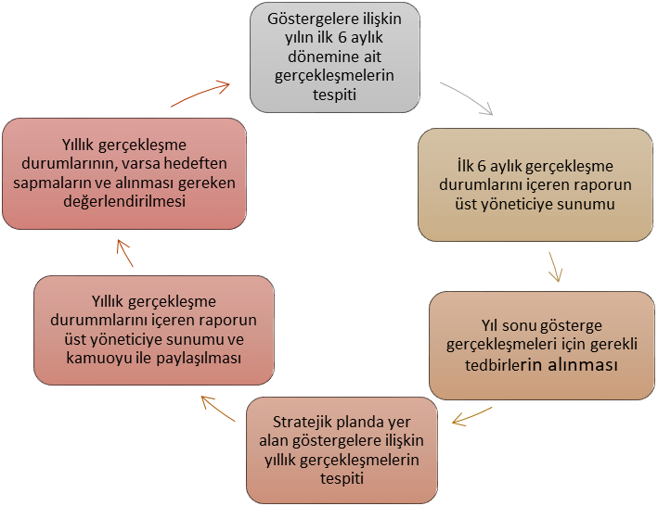
İzleme ve Değerlendirme Modeli

Okulumuz Stratejik Planı izleme ve değerlendirme çalışmalarında 5 yıllık Stratejik Planın izlenmesi ve 1 yıllık gelişim planın izlenmesi olarak ikili bir ayrıma gidilecektir.
Stratejik planın izlenmesinde 6 aylık dönemlerde izleme yapılacak denetim birimleri, il ve ilçe millî eğitim müdürlüğü ve Bakanlık denetim ve kontrollerine hazır halde tutulacaktır.
Yıllık planın uygulanmasında yürütme ekipleri ve eylem sorumlularıyla aylık ilerleme toplantıları yapılacaktır. Toplantıda bir önceki ayda yapılanlar ve bir sonraki ayda yapılacaklar görüşülüp karara bağlanacaktır.

